A Lexus LM-et vezető hivatásos sofőr elárulta szakmája kulisszatitkait
Ahhoz, hogy valaki top sofőrré váljon, több kell, mint finom vezetés és időben érkezés, ahogy azt Rob Mitchelmore is tudja a 17 éves karrierjéből, amely során királyi családokat, hírességeket és diplomatákat fuvarozott Nagy-Britanniában.

Mitchelmore 1992-ben kezdte pályafutását a Metropolitan Rendőrségnél. A Heathrow repülőtérre helyezték, ahol rendszeresen kellett gondoskodnia a repülőtéren tartózkodó VIP-vendégek szállításáról. Észrevette, hogy van egy rés a magasan képzett sofőrök piacán, ezért megalapította saját cégét, az Eminence Chauffeuring-ot. Sofőrjei szinte kivétel nélkül rendőri múlttal, és olyan értékes képesítésekkel rendelkeznek, mint például a haladó szintű vezetés, a sürgősségi életmentés, az eltérítés elleni védelem, a páncélozott járművek vezetése és a személyvédelem. Mitchelmore a Lexus brit sajtóoldalának osztotta meg tippjeit arról, hogy mire kell figyelni egy sofőr kiválasztásakor:
Vezetési készségek és tudatosság
A két legfontosabb készség, amire mindenkinek szüksége van, az a sima és magabiztos vezetés, valamint a hatékony kommunikáció, amelynek a világos, érthető beszéd és a figyelmes hallgatás is a részét képezi. Alap, hogy a legjobb sofőrök kiemelkedő autóvezetési készségekkel rendelkeznek, de aki rendőrségi, haladó szintű vezetési képzésben is részesült, az képes előre látni a balesetek kockázatát, és anélkül reagálhat ezekre, hogy az utasa észrevenné. Mivel pályafutásuk során számos biztonsági incidensben vettek részt, kialakul egy hatodik érzékük a veszélyre, és arra, hogy mi „nem stimmel”, és ennek elhárítása érdekében diszkréten cselekednek, mielőtt bármi is történne.
Utazás előtti biztonsági ellenőrzések
Egy pilótához hasonlóan egy jó sofőrnek is ellenőrzéseket kell végeznie indulás előtt, különösen, ha nem saját autót vezet: ezek közé tartozik az érvényes műszaki vizsga, biztosítás és adó, a gumiabroncsok megfelelő nyomásának, profilmélységének, oldalfalának ellenőrzése. De a karosszériát is át kell nézni be nem jelentett károk után kutatva, ellenőrizni kell a jármű üzemanyag- és olajszintjét az utazáshoz, és azt is meg kell tanulni, hogy hol található a tanknyílás, és hogyan kell kinyitni. Fontos még az összes lámpa (kívül-belül) és a biztonsági övek ellenőrzése, valamint meg kell bizonyosodni arról is, hogy a műszerfalon nem világítanak-e sárga és piros visszajelző lámpák.
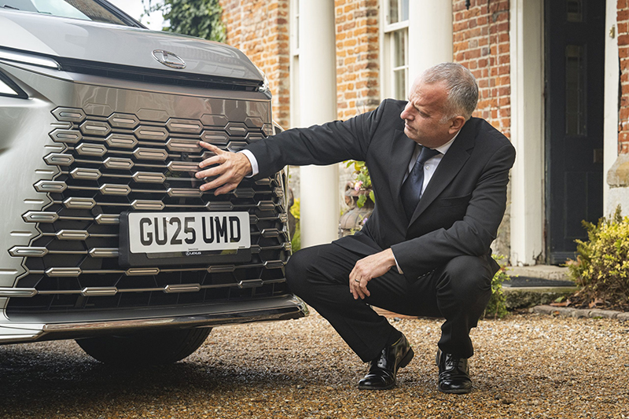
Mindig olyan sofőröket kell megpróbálni alkalmazni, akik korábban már vezették az adott autót vagy autótípust, különben minden esetben a sofőrnek két-három órával az utazás előtt el kell hoznia a járművet, hogy legyen ideje az ismerkedésre. Ha a sofőr új egy adott járműben, teljes műszaki adatlapot kell kérnie a gyártótól a saját ismereteinek bővítése és az utasok kérdéseinek megválaszolása érdekében.
A tökéletes útvonal A-ból B-be
Egy jó sofőr az interneten, a Google Mapsen és a Wazén előre utánanéz a felvételi és kitevési helyeknek, és az adott napszak forgalmának megfelelően tervezi meg az útvonalat. Nagyobb rendezvények esetén előzetesen fel is kell mérni a helyszínt személyes bejárással. Több autó részvételével zajló rendezvény esetén az útvonalról képeket kap minden sofőr, akik ezután megpróbálják visszafelé levezetni az utat a kitevési helyszíntől az utasfelvételi pontig, hogy biztosan ne legyen probléma majd az éles helyzetben.
Egy jó sofőr mindig arra törekszik, hogy az utast a legrövidebb/leggyorsabb útvonalon juttassa el úti céljához, különösen, ha az érkezési idő kritikus fontosságú; ha az út egy festői tájon vezet, az külön bónusz, de nem elsődleges. Az olyan események során, mint a Londoni Divathét, sok vendég kéri a sofőröket, hogy álljanak meg, hogy lefényképezhessék a járművet, ezért ők gyakran előre keresnek erre alkalmas helyszíneket, és végül általában belőlük lesznek az alkalmi fotósok.
Senki sem tud előre felkészülni a balesetekre és útlezárásokra, de a felhőalapú gyári navigáció és más alkalmazások, például a Waze használata segíthet a torlódás elkerülésében. A sofőrök soha nem érezhetik úgy, hogy az utas nyomást gyakorol rájuk a szabályok vagy előírások megszegésére, mivel ez befolyásolja ítélőképességüket és vezetési szokásaikat. Egy jó sofőr udvariasan elutasítja a sebességkorlátozás megszegésére irányuló kéréseket, mivel gyorshajtás esetén a jogosítványa és mindenki biztonsága foroghat kockán.
Apró részletek, amelyek igenis számítanak
Rendkívül fontos a kellemes utazási élmény biztosításához a megfelelő jármű kiválasztása. Mitchelmore a Lexus LM-ről azt állapította meg, hogy új magasságokba emeli a luxust a fedélzeti élménnyel, amely olyan, mintha a saját magángépében ülne az utas. A beltér kidolgozása a Lexus specialitásait, a Takumi kézműves szakértelmet és Omotenashi vendégszeretetet testesíti meg olyan funkciókkal, mint a párnázott fejtámlák, az elektromosan állítható masszázsülések, a 48 colos HD monitor, a 23 hangszórós, térhatású Mark Levinson audiorendszer és a Lexus Climate Concierge (a gyártó valaha volt legkifinomultabb légkondicionáló rendszere, amely hőérzékelőket használ a levegő, kormány-, ülésfűtés és szellőzés pontos szabályozására és vezérlésére).
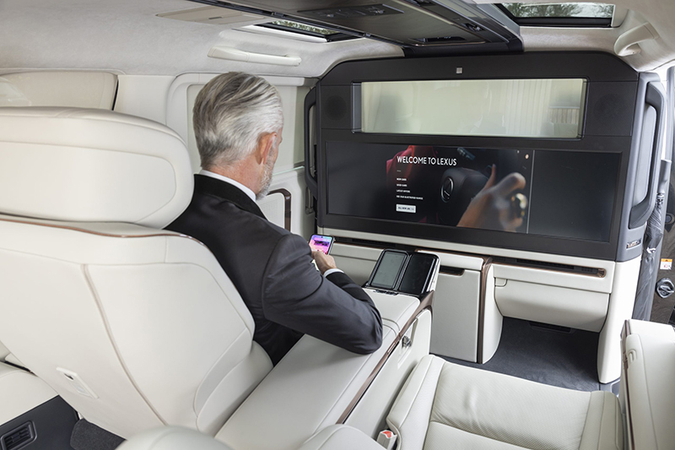
A jó sofőr előre kitalálja az utasok igényeit. Rendszeres utasok esetében minden konkrét kérést megjegyez a szénsavas vagy mentes víz választásától kezdve egy konkrét édességtípus preferálásáig. Ez nagy különbséget jelent egy átlagos sofőrhöz képest, de a Lexus LM hűtőszekrénye és tárolóhelyei – beleértve az esernyőtartót és az összecsukható asztalt – is rendkívül hasznosnak bizonyulhatnak abban, hogy az utazást a konkrét igényekre szabják.
Egy kiváló sofőrnek barátságosnak és nyugodtnak kell lennie, első osztályú higiéniával és személyes megjelenéssel. Ez a járműre is vonatkozik, amelynek szinte bemutatóterem-tisztának kell lennie, feltéve, hogy az időjárás engedi. Külföldi vendégek esetében fontos előzetesen utánanézni az esetleges kulturális különbségeknek, például egyes kultúrákban udvariatlannak számít nyilvános helyen orrot fújni vagy mások által hallhatóan telefonálni.
Ami az autóban történik, ott is marad
Minden magánbeszélgetésnek, legyen az bizalmas vagy sem, mindig az autóban kell maradnia. Ez egy fontos bizalmi kérdés, mivel sok vezérigazgató és VIP-személy utazik ezekben a járművekben, akik gyakran fogadnak bizalmas telefonhívásokat. Egyetlen sofőrnek sem szabad megismételnie semmit, amit hallott munka közben. Ha egy utas bármi illegálisat tesz a járműben, a sofőrnek félre kell állnia, és meg kell kérnie az utast, hogy szálljon ki (ez csak egyszer történt meg Mitchelmore-ral a 17 éves pályafutása alatt).
Csevegni vagy nem csevegni?
Egy jó sofőr tudja, hogy mikor kell beszélni, és mikor kell csendben maradni. Általában abból lehet megállapítani, hogy mi a helyénvaló, hogy az utas hogyan reagál a köszönésre. Sok visszatérő vendég szereti a jó beszélgetéseket, más utasok számára viszont a csend ér aranyat. Az LM fejlesztése során a Lexus gyártás előtti kutatása azt mutatta, hogy a megkérdezett, ultratehetős emberek körében a „béke és csend” a legkeresettebb luxustulajdonság. Mitchelmore szerint a Lexus kisbuszának csendes, nyugodt belső tere hozzájárul a professzionális sofőrszolgáltatás színvonalának emeléséhez.
A szakember szerint sofőrként soha nem szabad várni semmit a vendégektől a munkáért cserébe, de a tapasztalat az, hogy a vendégek 99 százaléka így is mindig megköszöni a fuvart, és azt mondja, hogy „örülök, hogy megismerhettem”. Mitchelmore szerint ez minden, amire egy sofőrnek szüksége van.

Ide kapcsolódó hír, hogy a Lexus LM Nagy-Britanniában elnyerte az Év Egyterűje címet a 2026-os „Professional Driver Car of the Year” díjátadón. A hétüléses LM-et a kényelem, a sokoldalúság és a megbízhatóság, valamint az öntöltő hibrid hajtáslánc rugalmasságának kombinációjáért ismerték el.
Mark Bursa, a Professional Driver Magazin szerkesztője ezt mondta a tágas luxusautóról: „a hétüléses luxusmodellek választéka korlátozott, így a sofőrök örülnek, hogy az LM alternatívát kínál. Ez a kocsi egy elismert márkanevet ötvöz a bizonyított megbízhatósággal és a rendkívül kényelmes belső térrel, így ideális rendezvényekhez, szállodai transzferfeladatokhoz és mobil tárgyalóteremnek is. Hibrid hajtáslánca tökéletes hosszabb utakra és a számos magánsofőr számára, akiknek nincs hozzáférése otthoni töltési lehetőséghez.”

Fotók: Lexus

Kiadta a Smarter Média Kommunikációs Ügynökség (http://news.smartermedia.hu)
Forrás: https://news.smartermedia.hu/nemzetkozi-hirek/a-lexus-lm-et-vezeto-hivatasos-sofor-elarulta-szakmaja-kulisszatitkait

